- 选一选（40分，每题1分）
1．当鱼损失了胸鳍、腹鳍的时候，鱼会出现 （ ）
A．只能下沉，不能上浮 B．只能上浮，不能下沉
C．游动时身体常常侧翻 D．不能保持游泳方向，游泳速度减慢
2．下列不属于陆生动物的特征的是 （ ）
A．一般有防止水分散失的结构 B．用体壁呼吸
C．绝大多数用气管或肺呼吸 D．一般具有发达的感觉器官和神经系统
3．把水中生活的鲸分类到哺乳动物的主要依据是 （ ）
A．鲸用肺呼吸 B．鲸的心脏有四腔
C．鲸的体温恒定 D．鲸是胎生哺乳的
4．对于动物能够促进生态系统的物质循环，下列叙述中错误的是 （ ）
A．动物可以直接或间接地以植物为食，通过消化和吸收自身组成物质
B．进入动物体内的食物被分解为二氧化碳、尿液等物质，并释放能量，分解出的物质可以被植物吸收利用
C．动物的遗体可以被分解者分解，释放出二氧化碳和含氮的无机盐等物质
D．动物可以帮助植物传粉和传播种子
5．下列关于芽孢的叙述中错误的是 （ ）
A．芽孢是细菌用来繁殖的结构
B．芽孢是细菌的休眠体Xkb 1.co m
C．一个芽孢可以萌发出一个细菌
D．芽孢是不良环境中的细菌形成的结构
6.“穿花蛱蝶深深见，点水蜻蜓款款飞”的诗句分别描绘了这两类昆虫的（ ）
A．防御行为、取食行为 B．防御行为、迁徙行为
C．取食行为、繁殖行为 D．迁徙行为、繁殖行为
7．下列动物行为中，属于先天性行为的是 （ ）
A．小狗算算术 B．刚出生的小猪吃奶
C．大山雀喝牛奶 D．海豚表演顶球、跳跃
8．雷达是依照某种动物的回声定位原理发明的，这种动物是 （ ）
A．蝙蝠 B．海豚 C．长颈鹿 D．乌龟
9．下列食品的制作过程中没有使用细菌和真菌的是 （ ）
A．葡萄酒 B．香肠 C．面包 D．腐乳
10．具有“微生物学之父”之称的科学家是 （ ）
A．列文虎克 B．达尔文 C．巴斯德 D．林奈
11．吹打发霉物体时，常有粉尘飞扬，这粉尘的主要成分是 （ ）
A．物体上的灰尘 B．霉菌的孢子 C．霉菌的种子 D．细菌的芽孢
12．把蜗牛、海葵、蜘蛛分为一类，把锦蛇、青蛙、麻雀分为一类，这是依据 （ ）
A．脊椎骨的有无 B．体温是否恒定
C．受精方式的不同 D．生殖方式的不同
13．下列最具有生物多样性的地区是 （ ）
A．农田 B．城市 C．草原 D．森林
14．被称为“中国鸽子树”的植物是 （ ）
A．桫椤 B．油松 C．珙桐 D．苏铁
15．我国的生物种类中在全世界占有百分比最高的是 （ ）
A．蕨类植物 B．鸟类 C．鱼类 D．裸子植物
16.下列各种生物中，属于水中生活的动物有 （ ）
①虾 ②海马 ③蚯蚓 ④蜘蛛 ⑤鲸 ⑥鲫鱼 ⑦珊瑚虫 ⑧海蜇
A、①②③④⑤⑥⑦ B、①③⑤⑥⑧ C、①②④⑤⑥⑦⑧ D、①②⑤⑥⑦⑧
17.下列动物不属于鱼类的是 （ ）
A、鲨鱼 B、鳕鱼 C、鲐鱼 D、鲍鱼
18.下列动物中，属于甲壳动物的是 （ ）
A、海蜇 B、乌贼 C、海豹 D、蜘蛛蟹
19.将蚯蚓放在干燥的环境里，不久就会死去，其原因是 （ ）
A、循环系统受到破坏 B、蚯蚓是水生生物
C、无法进行呼吸，窒息而死 D、白天怕太阳
20.右图为哺乳动物牙齿的结构，据图可以判断两类动物的食性，下列叙述正确的是 （ ）
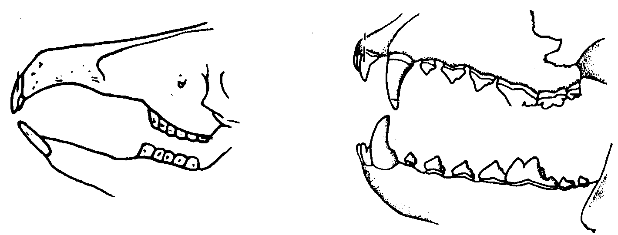
A、①为肉食动物，②为草食动物
① ②
B、①、②均为肉食动物
C、①为草食动物，②为肉食动物
D、①、②均为草食动物
21.下列关于鸟类气囊的叙述，错误的是（ ）
A、气囊与肺相通，可辅助呼吸
B、气囊的气体排出时可以散热
C、气囊分布在内脏器官之间，有的还突入到骨的空腔里
D、气囊是鸟类进行气体交换的场所
22.蝗虫的呼吸器官是（ ）
A、气门 B、气管 C、体表 D、鳃
23.下列不属于节肢动物的共同特征的是（ ）
A、身体由很多体节构成 B、体表有外骨骼
C、足和触角分节 D、具有翅，能在空中飞行
24.下列不属于两栖类特征的是（ ）
A、受精过程和幼体发育都在水中进行 B、幼体用鳃呼吸
C、成体用肺呼吸，兼用皮肤呼吸 D、成体能在干燥的陆地上生活
25.下列不属于骨骼的是（ ）
A、脊柱 B、前肢骨 C、后肢骨 D、椎骨
26.骨骼肌瘫痪，并导致萎缩的原因是（ ）
A、肌细胞失去营养供给 B、肌腱被破坏 C、控制骨骼肌的神经受损 D、肌细胞死亡
27.下列属于先天性行为的一组是（ ）
A、蚂蚁搬家、孔雀开屏、公鸡报晓 B、猫捉老鼠、尺蠖拟态、鹦鹉学舌
C、蜘蛛结网、惊弓之鸟、大雁南飞 D、狗辨主人、黄牛耕地、老马识途
28.捣蜂窝的人会被蜂蛰伤，蜂蛰人是蜂的（ ）
A、社会行为 B、防御行为 C、攻击行为 D、繁殖行为
29.家鸽胸部的骨很突出，其作用是（ ）
A、减轻体重 B、着生发达的胸肌 C、维持身体平衡 D、减少空气阻力
30.使骨骼肌附着在骨上的结构是（ ）
A、肌腹 B、肌腱 C、血管 D、肌细胞
31、“蜻蜓点水”实际上是蜻蜓的产卵过程，对蜻蜓该行为的描述中，不正确的是（ ）
A、是一种先天性行为 B、是一种学习行为
C、是一种繁殖行为 D、该行为由蜻蜓体内的遗传物质决定
32、酸奶是一种有益的酸性乳品，泡菜也是特色小吃，这是人们利用（ ）的发酵作用。
A、大肠杆菌 B、酵母菌 C、曲霉 D、乳酸菌
33、受精卵是新生命的开始，人体的受精作用发生在（ ）。
A．卵巢 B．输卵管 C．子宫 D．子宫内膜
34、人和绝大多数哺乳动物的生殖方式是（ ）。
A．胎生 B．卵生 C．卵胎生 D．体外受精
35．人的胚胎在发育初期所需要的营养物质来自于（ ）。
A．母体 B．胎儿 C．卵黄 D．精子
36、控制生物性状的基本遗传单位是（ ）。
A、细胞 B．基因 C．染色体 D．DNA
37．鸟卵中，将来可孵化成雏鸟的部分是（ ）。
A．卵黄 B．卵白 C．胚盘 D．系带
38．青蛙的雌雄抱对现象有利于（ ）。
A．躲避恶劣环境 B．促进发育
C．提高体外受精率 D．相互取暖
39．下列能够正确表示青蛙的发育过程的是（ ）。
A．卵细胞→幼蛙→蝌蚪→成蛙
B．受精卵→幼蛙→蝌蚪→成蛙
C．卵细胞→受精卵→蝌蚪→幼蛙→成蛙
D．受精卵→蝌蚪→幼蛙→成蛙
40．下列关于有性生殖的叙述，错误的是（ ）。
A．有性生殖一般是具有两性生殖细胞结合过程
B．有性生殖是由植物的根、茎、叶等器官发育成的新个体
C．有性生殖后代有更强的生活力
D．有性生殖后代变异性更强
二、填空题（10分，每题1分）
41．哺乳动物的运动系统是由 和 肌肉组成的。
42．一个细菌也是一个细胞，它和动植物细胞都不同，主要区别是没有成形的 ，大多数细胞只能利用现有的 生活。细菌的生殖方式是 生殖。
43．扁桃体炎、猩红热、手足癣、稻瘟病和小麦叶锈病等均由细菌和真菌的一些种类营 生活引起的。由真菌产生的可以杀死某些致病细菌的物质叫 ，长期使用后人体内的病菌会产生一定的 。
44．生物多样性的内容非常丰富，它不仅指 的多样性，还包括 的多样性和 的多样性。
45．为保护生物的多样性，人们把含保护对象在内的一定面积的 或 划分出来，进行保护和管理，这就是 。
46．利用 来生产人类所需要的某些物质，可以节省建设厂房和购买仪器设备的费用，可以减少复杂的生产程序和 。
47、动物的运动，既能使其找到________和________，又有利于躲避________。
其运动方式总是与其________________相适应。x k b 1.c o m
48、躯体运动的形成是由________为杠杆、________为支点、_______________为动力形成的。
49、幼年时，人的骨髓呈________，具有________功能。
50、鉴定骨的成分时，把骨煅烧时利用有机物易燃，无机物不易燃的原理；骨的脱钙是利用无机物与酸反应被分离出来。据此知煅烧后的能剩下的是__________，它使骨具有_______特性；骨脱钙后，剩下的是______________，它使骨具有_________特性。

三、连线题：（ 10分，每题5分 ）
51.用线段连接下列动物的表现与所属的行为
①金龟子遇敌假死 A、繁殖行为
②雌鸟衔虫喂养雏鸟 B、防御行为
③天鹅的按时迁徙 C、社群行为
④饿狗之间为食物而争斗 D、攻击行为
⑤蚂蚁间的分工合作 E、节律行为
52.将下列生物与其生殖方式用线连接起来。
①细菌 A、孢子生殖
②青霉 B、分裂生殖
③酵母菌 C、营养生殖
④月季 D、出芽生殖
⑤马铃薯

四、判断题：（10分，每题5分）
53．昆虫是无脊椎动物中唯一会飞的动物。 （ ）
54．动物的学习行为是建立在遗传因素的基础上的。 （ ）
55．所有的细菌和真菌都是生态系统中的分解者。 （ ）
56．生物分类单位中，“门”是最基本的分类单位。 （ ）
57．许多药材都需要野生生物作为原料。 （ ）
五、简答题：（30分，每题7.5分）
58、实验人员想了解一下新孵化的鸟类是怎样获得对母亲的情感的。他们选择了六只刚孵化的小鸭，平均分成甲、乙两组。甲组小鸭刚孵化出来就被从它们的出生地移走，使它们不能见到自己的母亲；乙组小鸭还和它们的母亲在一起。实验人员给甲组小鸭展示了一个气球，同时放母鸭叫的录音，经过若干天后，实验人员发现甲组小鸭看到气球能够跟随在气球左右。
（1）甲组小鸭跟随气球走的行为属于 。
（2）乙组小鸭在实验中的作用是 。
（3）如果不是把甲组小鸭放在气球周围并放母鸭叫的录音，而是将它们放在一只猫的周围并放母鸭叫的录音，则甲组小鸭可能会 。
59．分析下图并回答
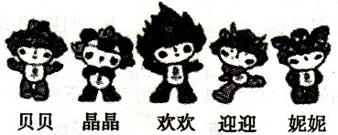

(1)福娃的造型依次融入了鱼、大熊猫、奥林匹克圣火、藏羚羊、燕子的形象。其中，在水中生活的动物是___________，在陆地生活的动物是___________、___________，在空中飞行的动物是___________。
(2)这些动物体内都有脊柱，属于___________动物，福娃“贝贝”的体温随周围环境的变化
而改变，是变温动物；而其它动物都可以通过自身的调节来维持体温的恒定，是___________动物。
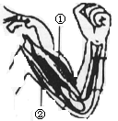
60、右图是人上肢肌肉的协作关系示意图，请据图回答下列问题：
（1）图①是 肌。②是 肌
（2）该图表示人体屈肘动作，①和②的状态分别是 和 。屈肘运动时，骨骼肌接受了 传来的兴奋而收缩，牵引 绕着 活动。
（3）当手臂自然下垂时，感觉比较轻松，因为此时
①处于 状态，②处于 状态。
（4）以上实例说明任何动作都需要各种肌群之间的 。
61．右面是一位同学用放大镜观察长了“黑毛”的馒头后，得到的真菌——根霉图。请你回答下列问题：
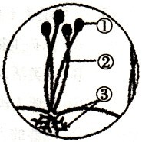
(1)含有孢子的是图中___________(用图中序号回答)结构；吸收馒头中营养物质的是图中的___________(用图中序号回答)结构。
(2)它___________(填写“有”或“没有”)细胞结构。
(3)请你再写出一种常见的真菌名称：___________

参考答案

一、选一选
1、C 2、B 3、D 4、D 5、A 6、C 7、B 8、A 9、B 10、C 11、B 12、A 13、D 14、C 15、D 16、C 17、B 18、D 19、D 20、A 21、C 22、B 23、A 24、B 25、C 26、B 27、A 28、D 29、C 30、D 31、B 32、D 33、B 34、A 35、C 36、B 37、C 38、C 39、D 40、B

二、填空题
41．骨骼；肌肉42．细胞核；有机物；分裂43．寄生；抗生素；抵抗力 44．物种；基因；生态系统45．陆地；水域；自然保护区46．生物反应器；环境污染47.食物、配偶、敌害、生存环境48. 骨骼、 关节、骨骼肌收缩49.红色、造血50. 无机物、硬脆、有机物、弹性

三、连线题w w w.x k b 1. c om
51.①B②A③E④D⑤C 52.①B②A③D④C⑤C

四、判断题
53．√ 54．√ 55．× 56．× 57．√

五、简答题
58、（1）先天性行为（2）.对照组 （3）.它们将会认为猫是它们的母亲
59、（1）鱼 大熊猫 藏羚羊 （2）脊椎 恒温
60、肱二头肌、肱三头肌、收缩、舒张、神经、骨、关节、舒张、
收缩、协同作用
61、（1）① ③ （2）有 （3）酵母菌（或其他答案，如各种霉菌等）

